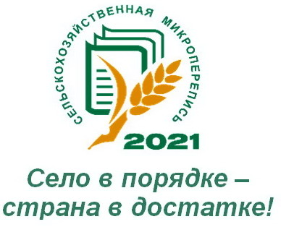
Сельхозперепись – в августе по всей стране

С 1 по 30 августа 2021 года на всей территории России стартует сельскохозяйственная микроперепись, которая в соответствии с законодательством проводится через пять лет после очередной сельскохозяйственной переписи.

Микропереписью будут охвачены все категории сельхозпроизводителей региона. При этом, сельскохозяйственные организации, крестьянские (фермерские) хозяйства и индивидуальные предприятия обязаны самостоятельно заполнить переписные листы и представить их в Сахалинстат. Перепись садоводческих объединений граждан и личных подсобных хозяйств, проживающих в сельской местности, пройдет с участием переписчиков.
Сельскохозяйственная микроперепись, как и перепись населения, пройдет на новом технологическом уровне. Переписчики будут использовать планшетные компьютеры. Сельхозпроизводители смогут ответить на вопросы переписного листа через систему Web-сбора Росстата.
Опросные листы будут содержать вопросы о размерах посевных площадей по группам культур, площадей занятых плодовыми многолетними насаждениями, а также о численности поголовья сельскохозяйственных животных.
Полученные Сахалинстатом сведения будут использоваться исключительно для получения сводных итогов по Сахалинской области.
Учитывая, что данная микроперепись будет проходить в условиях ограничительных мер, связанных с распространением коронавирусной инфекции (COVID-19), весь привлекаемый персонал будет обеспечен средствами индивидуальной защиты.
С актуальной информацией о сельскохозяйственной микропереписи 2021 года можно ознакомиться на сайте Сахалинстата по адресу: https://sakhalinstat.gks.ru/Главная страница/Статистика/Переписи и обследования/Всероссийские сельскохозяйственные переписи/ Сельскохозяйственная микроперепись 2021 года.

По всем возникающим вопросам обращаться по номерам телефонов: 8(4242) 31-41-04; 31-41-05, 31-41-13.

